ФГБОУ ВПО «Санкт-Петербургский государственный университет»
Кафедра психиатрии и наркологии

Допущена к защите
Заведующий кафедрой
__________ д.м.н., профессор Петрова Н.Н.
«__» _______2018 г.

Дипломная работа
на тему: Когнитивные нарушения у пациентов с шизотипическим расстройством

Выполнила:
студентка 610 группы
Марарица Валерия Валерьевна

Научный руководитель:
д.м.н., проф. Петрова Наталия Николаевна

Санкт-Петербург
2018
Оглавление
Список сокращений 3
Введение 3
Глава 1. Обзор литературы 6
1.1. Общая характеристика шизотипического расстройства 6
1.2. Диагностика шизотипического расстройства 8
1.3 Клинические проявления шизотипического расстройства 9
1.3.1 Позитивные симптомокомплексы 10
1.3.2 Негативные симптомокомплексы 19
1.4. Когнитивная дисфункция у больных с расстройствами шизофренического спектра 23
1.4.1 Когнитивная дисфункция у больных с шизотипическим расстройством 24
1.4.2. Когнитивные нарушения и антипсихотическая терапия 25
Глава 2. Материалы и методы исследования 26
2.1 Материалы исследования 26
2.2 Методы исследования 27
Глава 3. Результаты исследования 30
3.1 Исследование структуры когнитивного дефицита у пациентов с вялотекущей и параноидной шизофренией 30
3.3 Взаимосвязь клинических, социально-демографических показателей и когнитивного дефицита у пациентов с вялотекущей и параноидной шизофренией 39
3.2. Когнитивные нарушения и антипсихотическая терапия 42
Обсуждение результатов 45
Выводы 48
Список литературы 49

Список сокращений
МКБ-10 - Международная классификация болезней 10-го пересмотра
DSM - Diagnostic and Statistical Manual of mental disorders
ТМТ-А - Trail-Making Test, Part А
ТМТ-В - Trail-Making Test, Part В

Введение
Шизотипические расстройства представляют собой состояния, определяемые как вариант непсихотического аутохтонного процесса и относятся к расстройствам шизофрениического спектра, в котором по данным разных авторов, составляют от 16,9% до 34,9% [13].
Диагностика шизотипических расстройств представляет собой особенно трудную задачу. Согласно национальной версии МКБ-10, принятой к использованию в Российской Федерации, под шизотипическим расстройством, прежде всего, подразумевают различные варианты малопрогредиентной или вялотекущей шизофрении. Следует отметить, что диагноз шизотипического расстройства не имеет достаточной валидности и обычно служит критерием исключения [14].
Клинический опыт свидетельствует о существенных недостатках рассмотрения этиопатогенеза шизотипических расстройств, относимых к нарушениям шизофренического спектра, с позиции единого процесса с различной степенью прогредиентности. Использование одних и тех же препаратов в разных дозах оказывается недостаточно эффективным применимо к пациентам с вялотекущей шизофренией. По результатам ряда психологических, электрофизиологических и иммунологических исследований было обнаружено, что больные шизотипическими расстройствами отличаются от лиц с психотическими формами шизофрении [27].
Помимо клинических показателей, важную роль в постановке диагноза могут сыграть особенности нарушений когнитивной сферы. На сегодняшний день накоплено огромное количество данных, свидетельствующих о том, что когнитивная дисфункция является ключевой при шизофрении [45]. Показано, что когнитивный дефицит в значительной степени определяет социальное функционирование и прогноз шизофрении [38].
За последние годы было проведено множество исследований, изучающих когнитивную сферу больных шизофренией. У пациентов с шизотипическим расстройством, как и у больных шизофренией, имеются в той или иной степени выраженные нарушения мышления, внимания, вербального и зрительно-пространственного заучивания и рабочей памяти [5]. При этом, больные шизотипическим расстройством демонстрируют менее выраженные и более ограниченные нарушения. Вместе с тем различия в структуре нарушений когнитивных процессов у больных шизофренией и шизотипическим расстройством остаются не до конца проясненными. Недостаточно изученными остаются вопросы взаимосвязи когнитивных функций с клиническими, психологическими, социальными, и биологическими характеристиками пациентов, которые могли бы внести ясность в понимание патогенеза когнитивных нарушений при шизофрении.
Таким образом, в настоящее время остается актуальной проблема дифференциации и установления патогенетического единства шизотипических расстройств и манифестных форм шизофрении, а дальнейшее изучение структуры и факторов, определяющих когнитивный дефицит, может помочь в решении этой проблемы.
Целью работы является изучение структуры когнитивного дефицита и выявление социально-демографических и клинико-терапевтических факторов, связанных с когнитивными нарушениями у больных с вялотекущей шизофренией.

Задачи исследования:
- Провести сравнительный анализ когнитивного функционирования у больных с вялотекущей и параноидной шизофренией.
- Установить взаимосвязи между когнитивными нарушениями, клиническими и социально-демографическими факторами.
- Оценить влияние антипсихотической терапии на когнитивное функционирования больных с вялотекущей и параноидной шизофренией.
Научно-практическая значимость:
Определены качественные и количественные характеристики когнитивного дефицита у больных с вялотекущей и параноидной шизофренией. Были найдены клинические факторы, влияющие на выраженность когнитивного дефицита. Показано, что характер антипсихотической терапии не оказывает существенного влияния на когнитивное функционирование.
Полученные результаты позволяют более детально подходить к дифференциальной диагностике болезней шизофренического спектра, а также дают возможность лучше оценить клинический и социальный прогноз.

Глава 1. Обзор литературы

1.1. Общая характеристика шизотипического расстройства
Шизотипические расстройства представляют собой состояния, определяемые как вариант непсихотического аутохтонного процесса, и относятся к расстройствам шизофрениического спектра, в котором по данным разных авторов, составляют от 16,67% до 34,9% [33, 39]. Распространенность шизотипических расстройств, по разным эпидемиологическим данным, составляет от 0,6 до 4,4% населения [33].
Шизотипические расстройства обладают многими характерными чертами шизофренических расстройств, но отличаются относительно благоприятным течением с постепенным, не достигающим глубины конечных состояний, развитием изменений личности. Для них характерны непсихотические проявления, в целом, по степени выраженности и регистру психопатологических расстройств сопоставимые с пограничными состояниями [30].
В качестве самостоятельной диагностической единицы шизотипическое расстройство появилось в американском руководстве по диагностике и статистике психических расстройств (DSM-III). Термин «шизотипический» происходит от словосочетания «шизофренический фенотип», что связано с предположением, что это характерологический фенотипический вариант шизофренического генотипа [22]. Таким образом, данная патология была отнесена к расстройствам личности.
В Международной классификации болезней (МКБ-10) шизотипическое расстройство рассматривается наряду с шизофренией, шизоаффективным расстройством и бредовыми психозами. Оно выделено за пределы категории «шизофрения» (F20), объединяющей психотические формы заболевания. Согласно национальной версии МКБ-10, принятой к использованию в Российской Федерации, под шизотипическим расстройством, прежде всего, подразумевают различные варианты малопрогредиентной или вялотекущей шизофрении. Данное психическое расстройство рассматривалось отечественными психиатрами как одна из форм шизофрении.
Представление о биологической общности шизотипических расстройств и манифестных форм шизофрении основано на данных о накоплении в семьях больных вялотекущей шизофренией расстройств шизофренического спектра - манифестных и стертых форм, а также аномалий шизоидного типа [18]. Найдены общие для шизотипического расстройства и шизофрении биологические маркеры [47].
Существует гипотеза, согласно которой у больных шизотипическим расстройством и шизофренией имеется общая генетически детерминированная предрасположенность к дисфункции височной области головного мозга. Однако, компенсаторные возможности лобной коры могут уменьшать действие генов до более мягкого уровня нарушений, характерных для шизотипического расстройства [63].
С другой стороны, клинический опыт свидетельствует о существенных недостатках рассмотрения этиопатогенеза шизотипических расстройств, относимых к нарушениям шизофренического спектра, с позиции единого патологического процесса с различной степенью прогредиентности. Тактика психофармакотерапии, сводимая к использованию одних и тех же препаратов в разных дозах в зависимости от темпа течения болезни и выраженности психопатологических проявлений, оказывается недостаточно эффективной применимо к пациентам с шизотипическими расстройствами. По результатам ряда психологических, электрофизиологических и иммунологических исследований было обнаружено, что больные шизотипическими расстройствами отличаются от лиц с психотическими формами шизофрении [27].
Клиническая картина шизотипических расстройств весьма часто напоминает начальные проявления психотических форм заболевания [18]. При этом, диагноз шизотипического расстройства не имеет достаточной валидности и обычно служит критерием исключения [14].
Таким образом, в настоящее время остается актуальной проблема дифференциации и установления патогенетического единства шизотипических расстройств и манифестных форм шизофрении.

1.2. Диагностика шизотипического расстройства
Согласно МКБ-10 для постановки диагноза шизотипическое расстройств (F21) необходимо отсутствие в прошлом признаков шизофрении и наличие, как минимум, 4 следующих клинических признаков, присутствующих постоянно или эпизодически по крайней мере в течение 2-х лет:
- неадекватный или притупленный аффект, больной выглядит холодным и отрешенным;
- странности в поведении или внешнем облике, чудаковатость;
- тенденция к социальной изоляции;
- странные взгляды или магическое мышление, несовместимые с культуральными нормами;
- подозрительность или параноидные идеи;
- обсессии без внутреннего сопротивления;
- нарушения восприятия, включая иллюзии, деперсонализацию или дереализацию;
- аморфное, обстоятельное, метафорическое, детализированное или стереотипное мышление, без разорванности;
- редкие транзиторные субпсихотические эпизоды с выраженными иллюзиями, слуховыми или другими галлюцинациями, бредоподобной симптоматикой.
При этом, для достоверного диагноза малопрогредиентной или вялотекущей шизофрении необходимо наличие дополнительных признаков в виде снижения инициативы, активности, психической продуктивности, эмоциональной нивелировки, парадоксальности суждений [37]. Наряду с перечисленными выше признаками обнаруживаются неврозоподобные, психопатоподобные, аффективные и реже стертые параноидные расстройства [21].

1.3 Клинические проявления шизотипического расстройства
Согласно национальной версии МКБ-10, принятой к использованию в Российской Федерации, под шизотипическими расстройствами понимают, прежде всего, различные варианты вялотекущей или малопрогредиентной шизофрении [13].
Для шизотипических расстройств характерны непсихотические проявления и отсутствие признаков выраженного дефекта, облигатных для психотической шизофрении [31].
Заболевание начинается чаще всего в подростковом или послеподростковом возрасте, манифестация напоминает декомпенсацию личностного расстройства или затяжной невроз. В большинстве случаев приступы сочетаются с вялым непрерывным течением [30].
Подчиняясь общим закономерностям течения аутохтонных психозов (латентный этап, активный период, период стабилизации), вялотекущая шизофрения имеет свои особенности: длительный латентный период с активизацией болезни на отдаленных этапах патологического процесса; тенденция к постепенной трансформации симптоматикти от наименее специфичной к более характерной для аутохтонного заболевания; наличие осевых симптомов (навязчивости, сверхценные образования и др.), определяющих клиническую картину и персистирующих на всем протяжении заболевания, закономерное видоизменение которых тесно связано как с признаками генерализации болезненного процесса, так и с уровнем негативных расстройств [32].
При малопрогредиентном течении заболевания, как и при психотических формах шизофрении, выявляется тенденция к поляризации психопатологических расстройств. Формирование болезни по закономерностям позитивной шизофрении происходит путем расширения и систематизации психопатологической симптоматики пограничного уровня до более тяжелых, субпсихотических проявлений (панические атаки – генерализованная витальная тревога). Формирование вариантов негативной шизофрении сопровождается нарастанием психопатоподобных симптомов (до псевдопсихопатических расстройств), либо трансформацией психопатологических нарушений в дефицитарные [13].

Позитивные симптомокомплексы
Псевдоневротическая шизофрения (F21.3), в отличие от вариантов сочетания неврозоподобной симптоматики с психотическими проявлениями шизофрении, характеризуется доминированием неврозоподобных симптомов на всем протяжении заболевания. Спектр психопатологических расстройств включает в себя следующие неврозоподобные симптомокомплексы: обсессивно-фобический, дисморфофобический, небредовой ипохондрический, конверсионно-диссоциативный, деперсонализационно-дереализационный, псевдоастенический.
Обсессивно-фобический синдром. Обсессивно-компульсивные и тревожно-фобические расстройства наблюдаются примерно в 76-85% случаев шизофрении, и рассматриваются многими авторами в качестве ассоциированных синдромов [42]. Согласно другой точки зрения навязчивости являются «малыми эквивалентами» нарушений психотического уровня, при этом обсессивные расстройства расцениваются как бред, компульсивные – как кататония, фобии отнесены к психотической тревоге и возбуждению, а избегающее поведение к негативным изменениям [41]. Другие исследователи рассматривают обсессивные симптомы как проявления самостоятельных непсихотических расстройств шизофренического спектра [7].
Среди фобий встречаются: агорафобия со сложной системой защитных ритуалов, часто сопровождаемая псевдопсихопатическими расстройствами; нозофобии, при этом у части больных наблюдаются обсессии религиозного содержания, связанные со страхом наказания; мизофобия, которую могут сопровождать сенестопатии; социофобии с частыми сенситивными идеями отношения, бредоподобными фантазиями [28]; панагорафобия, когда избегающее поведение начинает распространяется на любые ситуации, в которых больной может оказаться беспомощным.
В преморбиде у таких больных часто обнаруживается шизоидная акцентуация. Псевдоневротические фобии редко оказываются изолированными, к ним быстро присоединяются навязчивости, нарастают проявления избегающего поведения, появляются разнообразные защитные ритуалы. Нередко клиническая картина отягощается явлениями аутопсихической (возникают фобии, противоречащие моральным установкам больного) и аллопсихической деперсонализации [13].
По мере усугубления шизофобических расстройств на высоте переживаний начинает исчезать критика к своему состоянию [20], появляется развернутая тревожная симптоматика в любых незначительных ситуациях [59]. На высоте тревоги могут возникать кратковременные обманы восприятия, элементы бреда. Постепенно вытесняя фобии, ритуалы быстро приобретают характер сложных манипуляций, которым больные не способны противостоять [36].
К обсессиям относятся навязчивости в виде бесплодного навязчивого мудорствования, навязчивых воспоминаний и сомнений. Больные ощущают тягостную тревогу, напряженность. Навязчивые сомнения сопровождаются ритуалами и перепроверками (обсессии повторного контроля). В дальнейшем имеется тенденция к генерализации обсессивно-компульсивных расстройств, доходящих до амбивалентности и амбитендентности [13].
Другие варианты обсессий связаны с противоречащими моральным установкам больных мыслями, которые вызывают у них чувство вины и страх того, что они окажутся совершенными: контрастные обсессии, овладевающие желания, хульные мысли. При этом быстро формируется избегающее поведение и появляются защитные действия, предотвращающие возможность совершения аутоагрессивного или антисоциального поступка [13].
По мере развития аутохтонного процесса навязчивости быстро утрачивают аффективную окраску, их содержание становится нелепым и психологически непонятным. Компульсивные расстройства постепенно сближаются с моторными стереотипиями и сопровождаются в части случаев самоповреждающим поведением. Появляются негативные изменения: признаки астенического дефекта и психопатоподобные расстройства [32].
Эти пациенты обнаруживают повышенный риск попыток суицида [62] и более выраженное снижение социального функционирования [60] по сравнению с больными психотическими формами шизофрении.
Необходимо отметить наличие ряда расстройств, приближающихся к галлюцинаторным, кататоническим и бредовым симптомам. К ним относятся транзиторные неразвернутые галлюцинаторные обманы восприятия, возникающие при провоцировании тревоги [52]. Также, возможен вариант течения заболевания, при котором обсессивно-компульсивные расстройства сопряжены с псевдогалллюцинаторными явлениями и симптомами психического автоматизма [6]. Они формируются в условиях отягощения неврозоподобных расстройств. Мысли больных приобретают характер звучащих фраз или обвиняющих, комментирующих голосов. Однако больные признают, что это продукт их собственного сознания, что объединяет эти проявления с обсессивными симптомами. Ощущение чуждости обсессий, возможности влияния извне, наделяет их чертами психического автоматизма. При этом поведение больных ограничивается защитными ритуалами, характерными для обсессивно-компульсивных расстройств. [13]
В других случаях появляются обсессивно-бредовые переживания. Психопатологическая картина хронически персистирующего обсессивного бреда сходна с незавершенными симптомокомплексами параноидного ряда и не обнаруживает тенденции к расширению и систематизации [36]. Больные обнаруживают нестабильность критики к своему состоянию, которая ослабевает на высоте обсессивных переживаний или тревоги. При этом вместо бредового поведения наблюдаются агорафобия, компульсивное очищение и другие защитные ритуалы.
У шизообсессивных пациентов могут наблюдаться симптомы, находящиеся на стыке обсессивных и кататонических расстройств. К ним относятся: манерность, стереотипные движения, дискинезии, эхо-феномены и каталепсия. Эти состояния, чаще всего, представляют собой этап психотических форм шизофрении [13].
Дисморфофобический синдром. Обычно этот синдром начинается с доминирующих или сверхценных идей мнимого или переоцениваемого физического недостатка и сочетается с деперсонализацией, навязчивостями, сенестопатиями, ипохондрическими нарушениями, психастеническими и аффективными расстройствами.
При превалировании в клинической картине деперсонализационных расстройств больные обычно жалуются на ощущение утраты своих чувств, чуждости собственной личности и тела, неестественность, непроизвольность собственных действий. Может возникнуть идея излишней полноты, на основе которой формируется анорексическое поведение [11]. Часто не удается выявить какого-либо провоцирующего психогенного фактора. Объяснения больными причин ограничения в еде носят расплывчатый характер или нелогичны, а порой и вовсе отсутствуют. В преморбиде часто наблюдается гиперсоциальность, возможен «синдром отличниц». Негативная симптоматика нарастает очень медленно (шизоидизация, признаки астенического дефекта), социальное функционирование долгое время остается на удовлетворительном уровне.
Возможен вариант заболевания, при котором дисморфофобические идеи тесно сопряжены с аффективными переживаниями. Для таких больных характерны: витальная депрессия; колебание в течении суток настроения и самочувствия; явления деперсонализации; переживания самоуничижительного характера и сенситивные идеи отношения. Часто выявляются суицидальные мысли и суицидальные попытки, аутоагрессивное поведение. При наличии в клинической картине тревожной или дисфорической симптоматики у больных могут появиться ипохондрические идеи.
Дисморфофобическая симптоматика часто имеет тенденцию к нарастанию. Появляются вычурные обсесси, которые быстро лишаются эмоционального компонента, компульсии, переходящие в стереотипии, кроме того, нарастает ипохондричность - появляются сенестопатии. Такого рода изменения занимают промежуточное место между непсихотическими проявлениями дисморфофобии и дисморфическим бредом [10].
Небредовой ипохондрический синдром. Ряд авторов вполне обосновано рассматривают ипохондрию в качестве самостоятельного синдромокомплекса, состоящего из последовательно утяжеляющихся синдромов личностного, невротического и аффективного регистров [64]. Ипохондрические симптомы выявляются примерно в 26,5% случаев шизотипических расстройств [23].
Следует отметить, что в клинической картине преобладают коэнестезиопатические нарушения, которые бывает трудно отличить от общесоматической патологии. Больные многократно обследуются и только через несколько лет оказываются у психиатра [32].
В преморбиде у таких пациентов имеется конституциональная или нажитая предрасположенность – психосоматический диатез. Клиническая картина заболевания складывается из сенестопатий (коэнестезиопатий) и тревожно-фобических расстройств. По мере развития болезни происходит трансформация осевых коэнестезиопатических расстройств, нарастают негативные (личностные) изменения, снижается социальное функционирование. Однако, в целом, заболевание протекает относительно благоприятно [13].
Б.А. Волель обосновал необходимость выделения тревожного и коэнестезиопатического вариантов ипохондрии [3]. Первый основан на измененном телесном самосознании и представлен разнообразными фобическими ипохондрическими проявлениями (нозофобии, агорафобии, тревога с вегетативными кризами, панические атаки) со сверхценными идеями наличия заболевания [28]. При этом в отличие от коэнестезиопатической шизофрении начальные проявления заболевания характеризуются учащением интеркуррентных заболеваний, тенденциями к формированию разнообразных психовегетативных расстройств с присоединением телесных сенсаций, сохраняющих сходство с жалобами соматических больных. В активном периоде происходит усиление ипохондрической тревожно-фобической симптоматики, быстрая стереотипизация навязчивостей. Возможно появление витальной депрессии, деперсонализации, чаще соматопсихической. В дальнейшем на первый план выходят психопатоподобные расстройства, постепенно приобретающие черты «эволюционирующей шизоидии» с явлениями ипохондрической загруженности. У больных формируется защитно-охранительное поведение в форме вычурных способов оздоровления.
Коэнестезиопатический вариант характеризуется наличием ощущения недомогания в сочетании с сенестезиями и сенестопатиями, однако ведущими в клинической картине являются астенические проявления. [28]. Необычные и неприятные ощущения в теле приобретают доминирующее значение и сопровождаются нозофобией. При этом не наблюдается идеоипохондрии, свойственной для тревожно-ипохондрического варианта заболевания. По мере развития заболевания редуцируются коэнестезиопатические расстройства, стереотипизируются обсессивно-фобические проявления. Нарастают негативные изменения: появляются полиморфные психопатоподобные расстройства и формируется астенический дефект. Заболевание сопровождается быстрым снижением социального функционирования.
В случае тяжелого течения болезни формируется психотическая симптоматика (F22.0): ипохондрическая (бредовая убежденность в соматическом недуге) или коэнестезиопатическая паранойя (бред одержимости с явлениями тактильного галлюциноза [13].
Конверсионно-диссоциативный синдром. Психопатологические нарушения характеризуется гротескностью, утрированностью, инертностью истерических симптомов, имеющих сложные связи с фобиями, навязчивыми влечениями, яркими овладевающими представлениями и сенесто-ипохондрическими проявлениями [32]. Часто в преморбиде отмечается истероидная акцентуация. По мере развития заболевания происходит постепенное сужение диапазона истериформных проявлений, они стереотипизируются, все более отчетливо выступают психопатоподобные нарушения (лживость, бродяжничество, расторможенность влечений, аутизм, трудности адаптации, утрата контактов и т.п.) [13].
Возможно развитие постстрессовых затяжных истерических психозов с явлениями истерически помраченного сознания, галлюцинаций и бреда воображения Дюпре, двигательных нарушений, судорожных истерических пароксизмов. Эти состояния, за исключением расстроенного сознания, отличаются стойкостью. При этом обманы восприятия могут трансформироваться в псевдогаллюцинации, а двигательные расстройства приобретать сходство с кататоническими нарушениями [32].
Деперсонализационно-дерелизационный синдром. Данные состояния редко являются доминирующими в картине шизотипических расстройств, чаще выявляясь в виде транзиторных симптомов, сопутствующих острым приступам тревоги, навязчивостям, аффективным нарушениям и другим явлениям. Преморбидно у таких больных обычно имеются черты пограничного или шизоидного расстройства личности. Если деперсонализационный синдром определяет клиническую картину заболевания, то он распространяется преимущественно на сферу эмоциональной жизни и самосознания в целом и сопровождается снижением витальности, инициативы и активности [32].
При генерализации деперсонализационных расстройств, сопутствующих затяжной депрессии, на первый план выступает чувство бесчувствия (болезненная анестезия). Больные могут полностью потерять ощущение своего «Я». Чаще болезнь имеет тенденцию к прогредиентному течению, при этом наблюдается редукция деперсонализационной симптоматики и нарастание негативных изменений или, в ряде случаев, формирование психотической симптоматики [13].
Псевдоастенический синдром. В настоящее время нет единого мнения о нозологической принадлежности (шизофренический или аффективный спектр) проявлений псевдоастенического синдрома. Больны предъявляют жалобы на трудности восприятия и переработки информации (когнитивные нарушения), необходимости волевого усилия над ранее привычными движениями.
J. Glatzel и G. Huber, посвятившие много работ изучению данных состояний, рассматривают псевдоастенический синдром в качестве предиктора шизофрении. Авторы выделили триаду симптомов: сенестопатии, деперсонализация и нарушения мышления [13]. Смулевич считает, что их основой является негативные изменения в виде астенического дефекта [29].
В начале заболевания, которое чаще всего проходится на юношеский возраст, клиническая картина представлена явлениями тотальной астении, не связанной с умственными или физическими нагрузками. Больные жалуются на повышенную утомляемость, мышечную слабость, необычную тяжесть, разбитость, головные боли и нарушения сна, что приводит к падению продуктивности. В идеаторной сфере доминируют когнитивные расстройства в виде нарушений внимания и мышления, что приводит к снижению и дезавтоматизации умственной деятельности. Возможно непроизвольное возникновение посторонних мыслей, ментизма, обрывов, хаотичности их движения вплоть до неспособности к речевому контакту. Все это тягостно переживается больными [13].
В дальнейшем могут присоединиться затяжные стёртые депрессии со снижением энергии, инициативы и продуктивности. В одних случаях доминируют повышенная чувствительность, возбудимость, утрата самообладания по любому малейшему поводу с постоянным стремлением к деятельности, даже когда этого не требуется, в других – истощаемость, недержание аффекта, эмоциональная слабость, гиперестезия. Аффективные расстройства атипичны и характеризуются: нечеткостью суточных колебаний с улучшением к вечеру; наличием соматовегетативных симптомов в виде расстройства сна, снижения аппетита, нестабильности артериального давления; наличием кратковременных гипоманиакальных состояний, иногда с признаками дисфорической симптоматики. При этом практически отсутствуют явления как выраженной ажитации, так и двигательной заторможенности, замедления мышления и речи. Обращает на себя внимание несоответствие между переоценкой больными собственной личности и их идеями самоуничижения [13].
Помимо этого, в клинической картине могут наблюдаться: сверхценные образования типа «юношеской метафизической интоксикации»; стойкие дисморфофобические идеи, не достигающие степени бреда; вычурные сенестопатии без ощущения сделанности; навязчивые соматоформные расстройства. Возможно снижение критичности больных и возможности анализа ими собственного состояния.
Течение заболевания имеет волнообразный характер со значительным полиморфизмом клинической картины. При этом на высоте состояния возможны: эпизоды острой деперсонализации и дереализации; рефлекторные галлюцинации; отрывочные сенситивные идеи отношения; тревога с ощущением приближающейся катастрофы и растерянностью. Экзогенно провоцируемые, сезонные или аутохтонно возникающие обострения протекают в виде циклотимоподобных фаз, имеющих сходство в некоторых случаях с анергическими депрессиями с мрачным настроением, явлениями отчуждения от окружающего и ангедонией [13].
В периоде стабилизации может происходить усложнение позитивных расстройств, остающихся, однако, в пределах психопатоподобного и неврозоподобного уровней психопатологии. Проявления негативных изменений в одних случаях ограничиваются астеническим дефектом с явлениями нажитой шизотипии (эмоциональной дефицитарностью, нарастанием отгороженности, замкнутостью и аутизацией личностных установок, личностных расстройств тревожного типа в виде повышенной рефлексии со склонностью к самоанализу), в других – могут наблюдаться признаки дистонического дефекта с социально-трудовой дезадаптацией (лабильность волевого усилия и дезорганизация целенаправленного поведения) [13].

Негативные симптомокомплексы
К негативным проявлениям аутохтонных психических расстройств можно отнести псевдопсихопатические (психопатоподобные) расстройства (F21.4) и простые или бедные симптомами расстройства (F21.5).
В структуре шизотипических расстройств психопатоподобные проявления встречаются в 26,5% случаев [23]. В целом данные состояния сходны с расстройствами, наблюдаемыми при психопатиях, однако в случае последних они носят врожденный характер, проявляясь с самого начала жизни [18]. Чаще всего они встречаются у мальчиков в подростковом возрасте, нередко начинаясь с явлений искаженного пубертаного криза. Если шизотипические расстройства развиваются раньше, то нередко они манифестируют в виде неврозоподобных проявлений, а потом переходят в психопатоподобные [13].
В случаях явлений искаженного пубертатного криза в рамках шизотипических расстройств происходит либо личностный слом, либо резкое усиление преморбидных личностных особенностей, приводящее к изменению структуры личности больного, которое выражается в появлении различных форм девиантного поведения или аутистической трансформации личности. По мере развития заболевания нарастают негативные личностные расстройства и формируется дефект. При этом позитивные симптомы кратковременны или практически отсутствуют [13].
В преморбиде больные с гебоидным синдромом каких-либо особенностей характера не имеют, можно говорить о конформной акцентуации личности. В подростковом возрасте происходит перелом характера: обнаруживается тяготение к праздному образу жизни, безделью, легким развлечениям и приему психоактивных веществ, склонность к импульсивной агрессии и девиантному поведению. При этом обращает на себя внимание полное игнорирование нравственных норм, отсутствие сострадания и изощренная жестокость. Характерны такие явления, как: необычность интересов; агрессивно-садистические фантазии и патологические сверхценные образования, определяющие поведение больного; ранняя сексуальность с особо извращенными способами удовлетворения влечения; равнодушие или ненависть к родственникам; агрессивное поведение. Такие подростки, оказавшись в асоциальной компании, не могут слиться с ней [25]. По мере развития заболевания постепенно формируется дефект по дистоническому типу. При этом необходимо отметить, что с возрастом больные становятся более социализированными, однако их социально-трудовая адаптация значительно снижена.
У больных с аутистическим синдромом в преморбиде обычно наблюдается психастеническая или шизоидная акцентуация. Часто психопатологическая симптоматика обнаруживается при смене жизненного стереотипа. Для таких больных характерны нарушение адаптации к окружающему, замкнутость и отрешенность, безразличие к близким и сверстникам, трудности при установлении контакта с людьми. По мере развития заболевания возникают сверхценные идеи, сенситивные идеи отношения, появляется подозрительность. В целом при аутистическом синдроме имеются: нарушения мышления (расплывчатость, витиеватость, резонерство); неврозоподобная симптоматика (сенестопатии, соматопсихическая деперсонализация, обсессии и фобии); эпизоды субпсихотических состояний (онейризм, ментизм, рефлекторные галлюцинации и галлюцинации воображения Дюпре). Постепенно нарастают личностные изменения, формируется дистонический дефект. При этом наблюдаются: повышенная рефлексия, замкнутость, социальная отгороженность, обеднение аффективности, изменение эмоциональности по типу «дерева и стекла», стереотипность поведения, ригидность и педантичность, утрата активности, вялость, малоинициативность. Для таких больных характерен высокий риск суицида [13].
У больных с простыми или бедными симптомами расстройствами в преморбиде часто наблюдается шизоидная акцентуация. Клиническая картина заболевания может начинаться с патохарактерологического сдвига, сопровождающегося непродуктивной деятельностью (дисмотивационный синдром или синдром нарастающей шизоидизации). В этом случае нарастают шизоидные черты, но выраженного снижения энергии не наступает, более того, часто присутствует довольно активная деятельность в области вычурных увлечений, в то время как другие занятие заброшены. При этом больные крайне негативно реагируют при попытках помешать им, но реального результата их деятельность не приносит. Однако больные могут сохранять продуктивность и эмоциональную живость занимаясь старыми увлечениями, возникшими еще до болезни. По мере развития заболевания формируется дистонический (лабильность волевого усилия и дезорганизация целенаправленного поведения) или атонический (стойкое снижение побудительной активности с обеднением двигательной сферы, вялостью и апатией) шизофренический дефект со снижением социально-трудовой адаптации. Нарастает аутизм, чудоковатость, эмоциональная обедненность, нелепое фантазирование, импульсивность. При возникновении идей иных родителей или иного происхождения, вместе с нарастанием позитивных и негативных симптомов, необходимо предположить психотическую форму шизофрении [13].
В других случаях, клиническая картина заболевания начинается с медленного углубления психической дефицитарности (амотивационный синдром или бедный симптомами): нарастающего аутизма, эмоциональной нивелировки, снижения активности и инициативы. В активном периоде болезни преобладают явления анергического полюса с фрагментарными позитивными симптомокомплексами в виде: субступорозных состояний; апатических, астенических депрессивных расстройств с недраматичностью клинической картины, относящихся к кругу негативной аффективности; аутохтонной астении с нарушениями самосознания; явлений отчуждения с ангедонией. В период стабилизации формируется стойкий астенический дефект, когда всякое усилие ведет к дезорганизации умственной деятельности и падению продуктивности. В то же время, в отличие от грубопрогредиентных форм шизофрениии, у таких пациентов не наблюдается признаков регресса поведения, действия их вполне упорядочены, они владеют несложными профессиональными навыками и способны к элементарному самообслуживанию [32].

1.4. Когнитивная дисфункция у больных с расстройствами шизофренического спектра
На сегодняшний день накоплено огромное количество данных, свидетельствующих о том, что когнитивная дисфункция является стержневой при шизофрении и может быть выделена в отдельный кластер патологии наряду с позитивными и негативными расстройствами [45]. Применение методов прижизненной визуализации показало, что когнитивные нарушения непосредственно связаны с нейроанатомическим субстратом этого заболевания [55]. Нейрокогнитивный дефицит выявляется с детства, при различных состояниях высокого риска, и присутствует на протяжении всей болезни [57], в том числе в ремиссии [48]. Имеются данные о наличии когнитивных нарушений у родственников пациентов (54). Считается, что когнитивный дефицит в значительной степени определяет психосоциальное функционирование больных [43]
До 94 % больных шизофренией имеют нарушения когнитивных функций [65], причем уровень когнитивного функционирования на 1–3 стандартных отклонения ниже по сравнению со здоровыми испытуемыми данной возрастной и образовательной группы [5] Степень выраженности нарушений может значительно варьироваться, при этом существуют больные, уровень когнитивного функционирования которых остается в пределах нормального диапазона [66]. Но и в этих случаях у пациентов зачастую выявляется дефицит в отдельных доменах познавательной деятельности [44]. Можно предположить, что у когнитивно сохранных больных имеет место снижение уровня потенциальных возможностей. В целом, результаты исследований свидетельствуют о том, что когнитивная дисфункция при шизофрении гетерогенна.
Спектр познавательных нарушений у больных шизофренией включает в себя дефицит внимания, памяти, исполнительских функций и социальных когниций [53]. По мнению большинства исследователей, наиболее типичными являются нарушения внимания, рабочей памяти, снижение скорости обработки информации и активности психических процессов, расстройство функций программирования, регуляции и контроля деятельности [61]. Многими учеными также подчеркивается значение нарушений эмоционального интеллекта: способности воспринимать, понимать и выражать эмоции, сознательно их регулировать [46].

1.4.1 Когнитивная дисфункция у больных с шизотипическим расстройством
Известно, что при шизотипических расстройствах характерными являются именно когнитивные нарушения [13].
Больных с шизотипическим и другими расстройствами шизофренического спектра объединяют в той или иной степени нарушения мышления, внимания, оперативной памяти, вербального и зрительно-пространственного заучивания [5]. При этом, больные демонстрируют менее выраженные и более ограниченные нарушения. Вместе с тем, особенности их когнитивного функционирования остаются не до конца проясненными.
По данным некоторых авторов, общими для пациентов с расстройствами шизофренического спектра являются искажение обобщения, ограничение объема рабочей памяти, однако у больных с шизотипическим расстройством отсутствуют выраженные нарушения аналитико-синтетических и конструктивных способностей, а снижение продуктивности познавательной деятельности имеет более ограниченный характер [15].
Также некоторые авторы указывают на значимость нарушения эмоционального интеллекта у больных [56].

1.4.2. Когнитивные нарушения и антипсихотическая терапия
Известно, что антипсихотики первого поколения не оказывают положительного влияния на когнитивное функционирование больных [13]. С появлением атипичных антипсихотиков, было обнаружено, что пациенты их принимавшие, лучше справляются с когнитивными тестами, чем те, кто получал терапию традиционными антипсихотиками [54]. Однако существует мнение, что существенных различий во влиянии на когнитивные нарушения между препаратами разных поколений не существует (13]. Высокая антидофаминергическая активность антипсихотиков второго поколения, экстрапирамидные расстройства, а также применение для их коррекции антихолинергических препаратов могут оказывать отрицательное влияние на результаты когнитивных тестов [53].

Глава 2. Материалы и методы исследования

2.1 Материалы исследования
Материалы исследования формировались на основе историй болезни.
Были обследованы 42 больных с расстройствами шизофренического спектра, в том числе 22 пациентов с диагнозом параноидной шизофренией (F20.0) и 20 пациентов с вялотекущей шизофренией (F 21.3-21.5).
Критерии включения в исследование:
1. Возраст от 18 до 50 лет.
2. Уровень образования не менее 9 классов.
Критерии исключения из исследования:
1. Наличие выраженной органической патологии головного мозга.
2. Наличие злоупотребления или зависимости от психоактивных веществ.
Cоциально-демографические характеристики пациентов сравниваемых групп представлены в таблице 1.
Таблица 1. Социально-демографические характеристики пациентов
Показатель | F21 | F20
Пол:  Мужской  Женский | 15 (75%)  5 (25%) | 14 (64%)  8(36%)
Средний возраст | 28,7±11,41 | 33,4±8,51
Образование:  Среднее  незаконченное высшее / среднее специальное  высшее | 13 (65%)  5 (15%)  4 (20%) | 10 (45%)  10 (45%)  2 (9%)
Семейное положение:  Проживает с родителямти  Проживают отдельно  Состоял или состоит в браке | 13 (65%)  5 (25%)  2 (10%) | 7 (32%)  9 (41%)  6 (27%)
Трудовая деятельность:  Работает  Не работает  Учится | 7 (35%)  11 (55%)  2 (10%) | 11 (50%)  9 (41%)  2 (9%)
Возраст манифеста заболевания (медиана) | От 17-34, 20,72±5,5, (18,5) | От 18-25, 21,42±2,54 (21)
Наличие группы инвалидности: | 3 (15%) | 2 (9%)
Отягощенная наследственность | 9 (45%) | 11 (50%)

2.2 Методы исследования
Данные о когнитивном функционировании больных, взятые из историй болезни, оценивались при помощи следующих методик:
1) Таблицы Шульте [24]. Методика позволяет оценить устойчивость внимания и работоспособность в динамике.
2) Субтест «Повторение цифр» методики Векслера [34]. Тест определяет объем вербальной памяти и оперативной памяти.
3) Методика последовательности соединений (TMT) [9]. Субтест А оценивает «активность внимания» (темп работоспособности, характеристики произвольного внимания и уровень зрительно-моторной координации).
4) Тест «Сложная фигура Рея-Остерица» (Meyers J.E., Meyers K.R.,1995). Оцениваются зрительно-конструктивные и зрительно-пространственные способности, зрительная память, управляющие функции.
5) Субтест «Шифровка» методики Векслера [34]. Результат зависит от уровня оперативной памяти и внимания, зрительно-моторной координации.
6) Субтест «Сходство» методики Векслера [34]. Результаты говорят о способности к логическому мышлению, обобщению и абстрагированию.
7) Методика «Пиктограммы» [35]. Исследуется опосредованная память.
8) Методика «Исключение предметов» [24]. Исследует способности к обобщению и абстрагированию, умению выделять существенные признаки.
9) Методика «Сравнение понятий» [24]. Исследует способности к обобщению и абстрагированию, умению выделять существенные признаки.
Для обработки эмпирических данных использовались следующие статистические методы: для выявления связи двух переменных, представленных в номинативных шкалах – коэффициент сопряженности, двухколичественных переменных – коэффициент ранговой корреляции Спирмена; для сравнения независимых выборок – непараметрический критерий Манна-Уитни, критерий Краскала-Уоллеса. Значимыми считали статистические различия при р≤0,05. Данные были обработаны с применением программы Microsoft Office Excel 2007, пакета статистических программ SPSS Statistics 17.0 («Statistical Package for the Social Sciences», версия 17.0).

Глава 3. Результаты исследования

3.1 Исследование структуры когнитивного дефицита у пациентов с вялотекущей и параноидной шизофренией
Внимание
Результаты выполнения тестов у пациентов с вялотекущей шизофренией находятся в пределах нормативных значений, кроме показателя переключения внимания (ТМТ-В). Показатели внимания у больных с параноидной шизофренией оказались ниже нормы, за исключением эффективности работы [12, 9].
Показатели внимания в сравниваемых группах представлены в таблице 2.
Таблица 2. Показатели внимания в сравниваемых группах
Показатели | Больные  F21 (n=20) | Больные  F20 (n=22) | Значимость (р)*
Переключаемость внимания (ТМТ – Б, время выполнения, (сек)) | 92,72±24,98  (n=18) | 111,0±18,14 (n=21) | 0,013
Активность (ТМТ – А, время выполнения (сек)) | 35,63±8,01 (n=19) | 41,52±9,45 (n=21) | 0,034
Эффективность работы (Таблицы Шульте (сек)) | 38,53±7,74 (n=20) | 43,68±9,31 (n=22) | 0,018
*Примечания: значение указано для р≤0,05.
Из рисунка 1 видно, что у больных параноидной шизофренией переключаемость внимания ниже, чем у пациентов с шизотипическим расстройством.
У пациентов с параноидной шизофренией результаты выполнения части А теста ТМТ ниже, чем у пациентов с шизотипическим расстройством (рисунок 2).

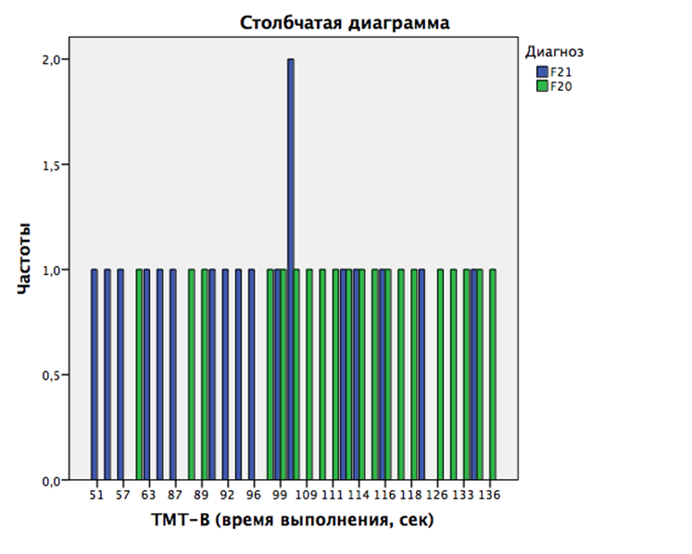
Рисунок 1. Показатели переключаемости внимания в сравниваемых группах
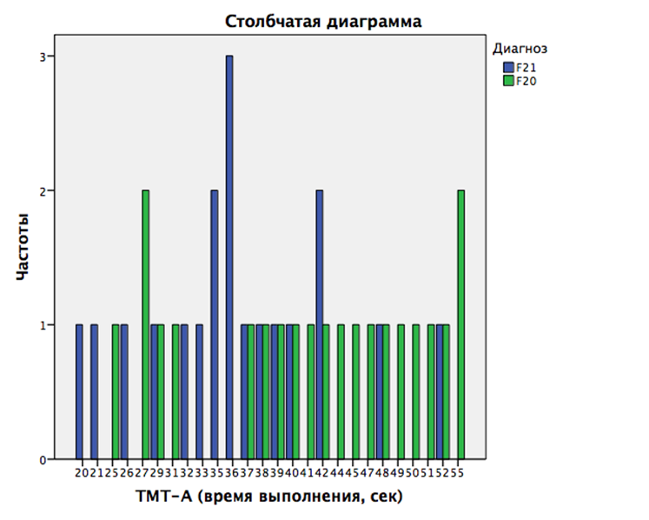
Рисунок 2. Показатели активности внимания в сравниваемых группах
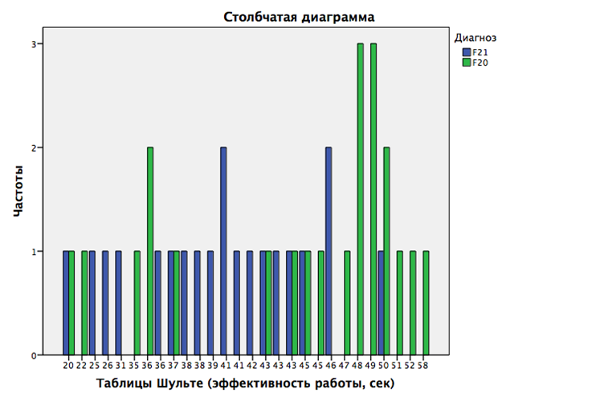
Рисунок 3. Показатели эффективности работы в сравниваемых группах

Эффективность работоспособности находится в пределах нормы в обеих сравниваемых группах (норма до 50 сек), однако более эффективно выполняют задания больные с шизотипическим расстройством.
На рисунке 3 показана кривая утомляемости, отражающая устойчивость внимания и работоспособность в динамике.
Уровень и темп умственной работоспособности в обеих группах пациентов находится в пределах нормы (время выполнения таблиц у пациентов с параноидной шизофренией – 41, 44, 47, 48, 48 сек., у пациентов с шизотипическим расстройством – 36, 39, 40, 40, 39 сек., норма – до 50 сек.). Утомляемость психической деятельности более выражена у больных с параноидной шизофренией, скорость выполнения 5 таблицы достоверно ниже (р≤0,05).

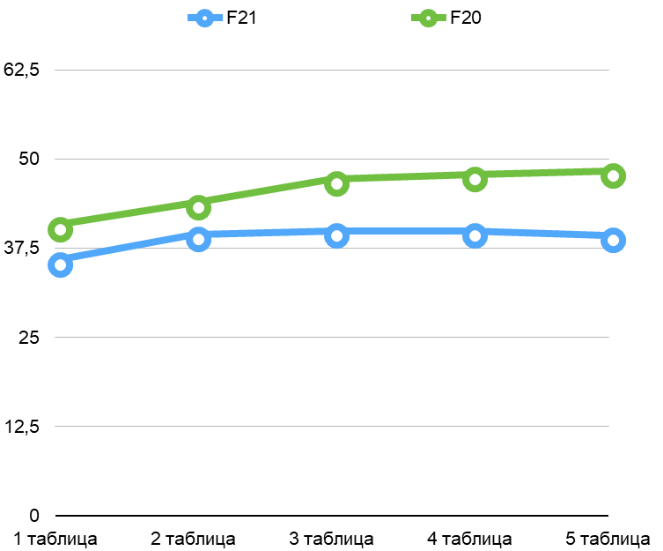
Рисунок 3. Показатели умственной работоспособности в сравниваемых группах (Таблицы Шульте, сек)

Таким образом, у пациентов с шизотипическим расстройством в большей степени сохранны функции активного внимания, выше темп и уровень психической деятельности, чем у больных параноидной шизофренией.
Память
Результаты выполнения тестов у пациентов с шизотипическим расстройством находятся в пределах нормативных значений. Показатели больных параноидной шизофренией оказались ниже нормы, кроме объёма вербальной памяти [34, 35].
Результаты выполнения тестов пациентами сравниваемых групп представлены в таблице 3.

Таблица 3. Показатели памяти в сравниваемых группах
Виды памяти | Показатели | Больные  F21 (n=20) | Больные F20 (n=22) | Значимость (p)*
Вербальная память | Количество воспроизведенных цифр в прямом порядке (Повторение цифр) | 6,63±1,1 (n=19) | 6,45±1,15 (n=20) | 0,667
Оперативная память | Количество воспроизведенных цифр в обратном порядке (Повторение цифр) | 5,16±0,69 (n=19) | 4,76±0,63 (n=21) | 0,099
 | Количество правильно воспроизведенный числовых рядов (BACS, Последовательность чисел) | 17,32±2,47 (n=19) | 16,7±2,13 (n=20) | 0,588
Опосредованная память | Количество воспроизведенных слов (Пиктограммы) | 13,33±1,94 (n=18) | 11,76±2,28 (n=21) | 0,019
*Примечания: значение указано для р≤0,05.
Различий по показателю объема вербальной памяти у больных сравниваемых групп выявлено не было.
Оперативная память была исследована с помощью двух тестов сходных по процедуре, но отличающихся по уровню сложности (рисунок 4). Несмотря на то, что значимых различий между группами обнаружено не было, при сравнении результатов по более сложному тесту, выявлена тенденция: больные параноидной шизофренией имеют более низкие показатели, чем пациенты с шизотипическим расстройством (р <0,1).

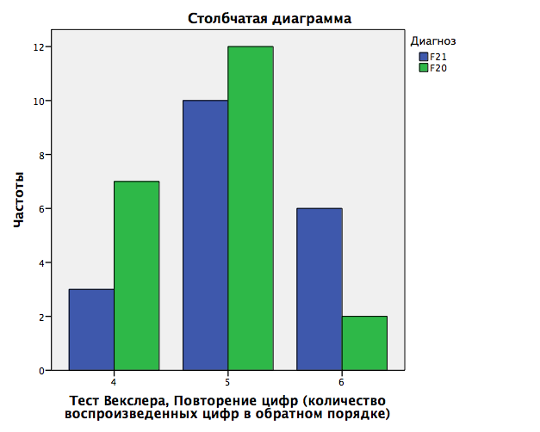
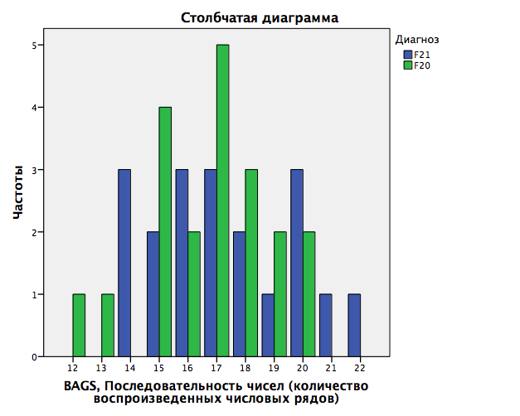
Рисунок 4. Показатели оперативной памяти в сравниваемых группах
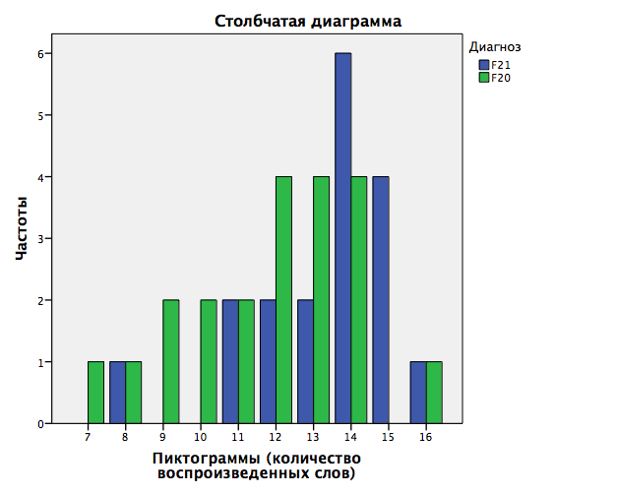
Рисунок 5. Показатели опосредованной памяти в сравниваемых группах
Из рисунка 5 видно, что показатели опосредованной памяти у пациентов с параноидной шизофренией хуже, чем у больных с шизотипическими расстройствами, то есть больным параноидной шизофренией использование ассоциаций не помогает запоминанию.

Зрительно-моторная координация, зрительно-пространственные и конструктивные способности, зрительная память и
управляющие функции.
Результаты выполнения тестов в обеих сравниваемых группах оказались ниже нормативных значений [34, 35].
Результаты выполнения тестов пациентами сравниваемых групп представлены в таблице 4.
Таблица 4. Показатели зрительно-моторной координации,
зрительно-пространственных и конструктивных способностей,
зрительной памяти и исполнительских функций в сравниваемых
группах
Показатели | Больные  F21 (n=20) | Больные  F20 (n=22) | Значимость  (р)*
Фигура Рея (копирование, балл) | 33,31±2,49 (n=16) | 32,12±2,23 (n=17) | 0,191
Фигура Рея (непосредственное воспроизведение, балл) | 21,75±5,18 (n=16) | 19,72±5,14 (n=18) | 0,251
Фигура Рея (отсроченное воспроизведение, балл) | 21,75±4,5  (n=16) | 18,22±4,08 (n=18) | 0,018
Субтест 7, Шифровка (шкальная оценка) | 9,63±3,91  (n=19) | 8,2±3,33  (n=20) | 0,184
*Примечания: значение указано для р≤0,05.
Результаты выполнения теста «Сложная фигура Рея-Остррица» в сравниваемых группах, показали различие значений баллов отсроченного копирования у пациентов с параноидной шизофрений и шизотипическим расстройством. Можно предположить, что у больных с параноидной шизофренией в большей степени, чем у пациентов с шизотипическим расстройством, снижены зрительно-пространственные и конструктивные способности, зрительная память, обеспечивающие планирование деятельности (рисунок 6).

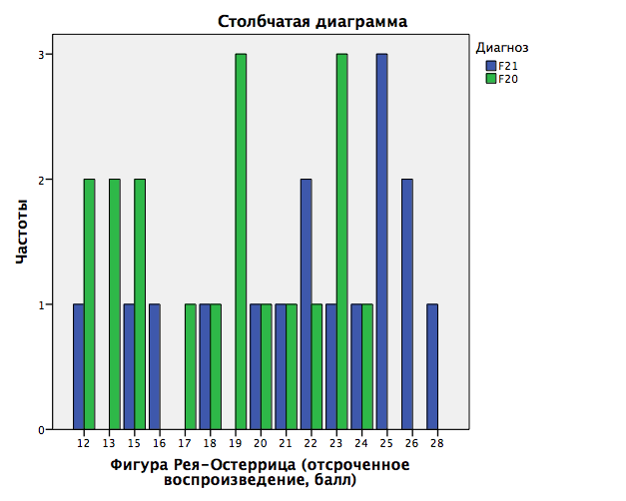Рисунок 6. Показатели зрительно-моторной координации в сравниваемых группах

Мышление
Результаты выполнения тестов в обеих сравниваемых группах оказались ниже нормативных значений [24, 34].
Результаты выполнения тестов пациентами сравниваемых групп представлены в таблице 5.
Значимых различий между показателями операциональной стороны мышления у пациентов с параноидной шизофренией и шизотипическим расстройством обнаружено не было.

Таблица 5. Показатели мышления в сравниваемых группах
Показатели | Больные  F21  (n=20) | Больные  F20  (n=22) | Значимость  (р)*
Сходства (шкальная оценка) | 12,58±4,18 (n=18) | 11,95±3,66 (n=20) | 0,513
Сравнение понятий (количество искажений) | 2,73±0,9  (n=11) | 2,8±0,63  (n=10) | 0,918
Исключение предметов (количество искажений) | 2,75±0,87  (n=12) | 2,71±0,67  (n=10) | 0,821
*Примечания: значение указано для р≤0,05.

3.3 Взаимосвязь клинических, социально-демографических показателей и когнитивного дефицита у пациентов с вялотекущей и параноидной шизофренией
В клинике вялотекущей шизофрении были выделены следующие ведущие психопатологические синдромы: неврозоподобный (70%), психопатоподобный (25%), параноидный (5%). Депрессивный синдром был обнаружен в 20% случаев.
Установлено, что среди пациентов с вялотекущей шизофренией, больные с депрессивным синдромом хуже справляются с заданиями на внимание (соответственно на уровне тенденции ТМТ-А М=34,0±7,59 и М=41,75±7,32, р=0,08; значимо ТМТ-В М=87,40±23,38 и М=119,33±14,3, р=0,027).
Умеренные положительные взаимосвязи прослеживались между частотой обращения за медицинской помощью и результатами выполнения тестов ТМТ-В у пациентов с шизотипическим расстройством (r-Спирмена=0,4, р≤0,05) и на уровне тенденции у больных с параноидной шизофренией (r-Спирмена=0,419, р≤0,1); отрицательные взаимосвязи с результатами выполнения Теста Векслера Шифровка на уровне тенденции у больных с параноидной шизофренией (r-Спирмена=-0,440, р≤0,1). Таким образом, с увеличением частоты обращения за медицинской помощью ухудшаются показатели теста ТМТ-В у больных с вялотекущей и параноидной шизофренией и Теста Векслера Шифровка у больных с параноидной шизофренией.
При сравнении групп работающих и неработающих пациентов с вялотекущей шизофренией, был обнаружен неожиданный результат: показатели опосредованной памяти и зрительно-моторной координации оказались ниже в группе занятых (на уровне тенденции, р≤0,1). Этот результат связан, скорее всего, с тем, что группа занятых старше (5 случаев из 7 старше 35 лет), чем группа неработающих (7 из 10 до 35 лет). Эта разница групп работающих и неработающих по возрасту достигает уровня тенденции (р≤0,1).
Следует отметить, что для вялотекущей шизофрении обнаружена тенденция: возраст манифеста отрицательно связан с зрительно-моторной координацией (Тест Векслера Шифровка, r-Спирмена=-0,517, р≤0,05) (таблица 6).
По остальным исследованным нами клиническим (отягощённая наследственность, преморбид, длительность заболевания) и социально-демографическим факторам (пол, возраст, семейное положение, образование, группа инвалидности) значимых связей с когнитивным функционированием обнаружено не было.

Таблица 6. Корреляция возраста манифестации заболевания с показателями когнитивного функционирования у больных с вялотекущей шизофренией
Показатели когнитивного функционирования | Коэффициент ранговой корреляции Спирмена и уровень значимости | Возраст манифестации
Таблицы Шульте (эффективность работы, сек) | Коэффициент корреляции | 0,32
 | Знч. (2-сторон) | 0,169
ТМТ-А (время выполнения, сек) | Коэффициент корреляции | 0,103
 | Знч. (2-сторон) | 0,675
ТМТ-В (время выполнения, сек) | Коэффициент корреляции | 0,115
 | Знч. (2-сторон) | 0,651
BAGS, Шифровка (количество верных соответствий) | Коэффициент корреляции | -0,201
 | Знч. (2-сторон) | 0,41
Тест Векслера, Шифровка (шкальная оценка) | Коэффициент корреляции | -,517*
 | Знч. (2-сторон) | 0,028
Тест Векслера, Повторение цифр (количество воспроизведенных цифр в прямом порядке) | Коэффициент корреляции | -0,029
 | Знч. (2-сторон) | 0,906
Тест Векслера, Повторение цифр (количество воспроизведенных цифр в обратном порядке) | Коэффициент корреляции | -0,068
 | Знч. (2-сторон) | 0,784
BAGS, Последовательность чисел (количество воспроизведенных числовых рядов) | Коэффициент корреляции | 0,364
 | Знч. (2-сторон) | 0,125
Пиктограммы (количество воспроизведенных слов) | Коэффициент корреляции | -0,268
 | Знч. (2-сторон) | 0,283
Фигура Рея-Остеррица (копирование, балл) | Коэффициент корреляции | -0,214
 | Знч. (2-сторон) | 0,426
Фигура Рея-Остеррица (непосредственное воспроизведение, балл) | Коэффициент корреляции | -0,088
 | Знч. (2-сторон) | 0,745
Фигура Рея-Остеррица (отсроченное воспроизведение, балл) | Коэффициент корреляции | 0,003
 | Знч. (2-сторон) | 0,991
Тест Векслера, Сходство (шкальная оценка) | Коэффициент корреляции | 0,051
 | Знч. (2-сторон) | 0,835

3.2. Когнитивные нарушения и антипсихотическая терапия
Установлено, что чаще всего пациенты с вялотекущей и параноидной шизофренией получали комбинированную терапию антипсихотиками различных поколений (48,3%). 29% больных получали один атипичный антипсихотик, 22,3% - традиционный нейролептик. При этом, среди пациентов с шизотипическим расстройством у 65% больных одновременно с антипсихотиками применялись бензодиазепиновые транквилизаторы. Такое же число больных получали антидепрессанты.
Комбинированную терапию антипсихотиками чаще получали пациенты с вялотекущей шизофренией (коэффициент сопряженности=0,460, р≤0,05.). Можно предположить, что это связанно с более низким качеством ремиссий у больных с непсихотическими аутохтонными расстройствами, по сравнению с больными с психотическими формами шизофрении [13].
При сравнении когнитивного функционирования пациентов, принимавших только традиционные нейролептики, и больных, получавших только атипичные антипсихотики, и случаев антипсихотической полипрагмазии не было выявлено значимых различий (таблица 7).
Пациенты, принимающие корректор, хуже справлялись с тестами ТМТ-А (р=0,048) и на уровне тенденции ТМТ-В (р=0,059) по сравнению с теми, кто их не принимал. Это может быть связано как с действием самих препаратов, так и с тем, что корректор чаще давался больным с параноидной шизофренией (15% у больных с шизотипическим расстройством, 41% у пациентов с параноидной шизофренией), эти больные также имели более низкие результаты выполнения тестов на внимание по сравнению с пациентами с вялотекущей шизофренией. Характер выборки исследования не позволяет оценить влияние лекарственной терапии на когнитивное функционирование для каждого из диагнозов отдельно (размер и неравномерность подгрупп).
Таблица 7. Сравнение показателей когнитивного функционирования у пациентов с различной антипсихотической терапией (по критерию Краскала-Уоллеса, n=41)
Показатели когнитивного функционирования | Лекарственная терапия |  |  | Уровень значимости
 | Атипичные антипсихотики | Традиционные антипсихотики | Полипрагмазия
Таблицы Шульте (эффективность работы, сек) | М=42,05±2,05 | М=36±7,64 | М=37,95±9,12 | р=0,54
ТМТ-А (время выполнения, сек) | М=37,5±3,11 | М=30,5±6,36 | М=36,08±9,59 | р=0,40
ТМТ-В (время выполнения, сек) | М=98,33±7,77 | М=52,15±5,33 | М=95±26,85 | р=0,36
BAGS, Шифровка (количество верных соответствий) | М=58,55±14,93 | М=50,3±5,66 | М=48±9,75 | р=0,39
Тест Векслера, Шифровка (шкальная оценка) | М=8,64±3,10 | М=9,52±0,71 | М=9,75±4,65 | р=0,77
Тест Векслера, Повторение цифр (количество воспроизведенных цифр в прямом порядке) | М=6,2±1,16 | М=6,25±1,41 | М=6,83±1,03 | р=0,35
Тест Векслера, Повторение цифр (количество воспроизведенных цифр в обратном порядке) | М=4,17±2,1 | М=5,71±2,3 | М=5,33±0,49 | р=0,13
BAGS, Последовательность чисел (количество воспроизведенных числовых рядов) | М=16,75±1,71 | М=18,2±2,12 | М=17,25±2,8 | р=0,68
Пиктограммы (количество воспроизведенных слов) | М=14±2,16 | М=11,5±4,95 | М=13,27±1,19 | р=0,58
Фигура Рея-Остеррица (копирование, балл) | М=33,57±2,63 | М=34,5±2,12 | М=33±2,78 | р=0,72
Фигура Рея-Остеррица (непосредственное воспроизведение, балл) | М=22,5±6,03 | М=22±8,49 | М=21,89±4,96 | р=0,93
Фигура Рея-Остеррица (отсроченное воспроизведение, балл) | М=23,35±4,35 | М=23,44±4,24 | М=21,22±4,68 | р=0,54
Тест Векслера, Сходство (шкальная оценка) | М=11,25±3,86 | М=15,23±2,83 | М=12,5±4,68 | р=0,40

Обсуждение результатов
Согласно литературным данным, пациенты с изотопическими расстройствами в отличие от больных с параноидной шизофренией, демонстрируют менее выраженные и более ограниченные когнитивные нарушения [52]. Аналогичные результаты были получены в ходе работы.
У больных с вялотекущей шизофренией было обнаружено снижение переключаемости внимания. Помимо более выраженного снижения переключаемости, у больных с параноидной шизофренией было выявлено также легкое снижение активности внимания. Эти данные согласуются с результатами, полученными Лебедевой Г.Г. (2016) [16].
По данным некоторых авторов для больных параноидной шизофренией, в отличие от пациентов с шизотипическими расстройствами, характерны ограничения объема вербальной памяти [15]. Однако, результаты проведенного исследования не выявили снижения объема вербальной памяти в обоих случаях.
В целом ряде исследований отмечено, что больные с параноидной шизофренией имеют более выраженное нарушение оперативной памяти, чем пациенты с шизотипическими расстройствами [52]. В нашей работе была выявлена такая же тенденция. Однако результаты выполнения тестов у больных с вялотекущей шизофренией в среднем находились в пределах нормативных значений, и только часть пациентов имела низкие показатели оперативной памяти.
Результаты проведенного исследования свидетельствуют, что больным с параноидной шизофренией, в отличие от пациентов с вялотекущей шизофренией, использование ассоциаций не помогает запоминанию. Эти данные согласуются с ранее полученными результатами других авторов [16].
Обнаружено нарушение зрительно-моторной координации, зрительно-пространственных и конструктивных способностей, зрительной памяти, обеспечивающие планирование деятельности как у больных с вялотекущей, так и с параноидной шизофренией. При этом более выраженное нарушение зрительной памяти было выявлено у пациентов с параноидной шизофренией. В настоящее время существует несколько мнений: одни авторы считают, что пациенты с параноидной шизофренией имеют более выраженное нарушение данных когнитивных функций [16], другие считают, что пациентам с шизотипическими расстройствами нарушения конструктивных навыков и зрительно-моторной координации не характерны [15].
Пациенты с вялотекущей шизофренией сохраняют более высокий темп и уровень работоспособности, чем больные с параноидной шизофренией, что так же подтверждается в других работах [16].
Снижение уровня обобщения характерно в обоих случаях, также как и искажение. Есть исследования, в которых указывается на более выраженное нарушение операциональной стороны мышления у пациентов с параноидной шизофренией [52, 16].
Установлено, что среди пациентов с вялотекущей шизофренией, больные с депрессивным синдромом показывают более низкие результаты тестов ТМТ-А и ТМТ-В. Полученные данные соответствуют представлению об усилении когнитивных нарушений, которое характерно для аффективных состояний в рамках шизотипических расстройств [13].
При неблагоприятном течении заболевания пациенты с вялотекущей шизофренией обнаруживают тенденцию к снижению переключаемости внимания (ТМТ-В), пациенты с параноидной шизофренией – снижению переключаемости внимания и зрительно-моторной координации (ТМТ-В и Тест Векслера Шифровка) [4].
В настоящее время полипрагмазия широко распространена в повседневной практике врача [39]. Комбинированная терапия расстройств может быть представлена: комбинацией антипсихотиков и других групп психотропных препаратов - антидепрессантов, транквилизаторов и нормотимиков; комбинацией двух и более антипсихотических средств; комбинацией антипсихотических препаратов и методов психотерапевтического воздействия. Причинами применения комбинаций антипсихотиков являются: неблагоприятное течение заболевания, резистентность больных к антипсихотической монотерапии, низкая комплаентность пациентов [39]. В настоящее время антипсихотическая полипрагмазия не имеет надежной доказательной базы [43]. Такой терапевтический подход может иметь серьезные неблагоприятные последствия. Часто такая тактика не имеет достаточных оснований. [43].
В ходе работы установлено, что чаще всего пациенты с вялотекущей и параноидной шизофренией получали комбинированную терапию антипсихотиками различных поколений (48,3%), при этом более активно она применялась для лечения больных с вялотекущей шизофренией. Можно предположить, что это связанно с более низким качеством ремиссий у больных с непсихотическими аутохтонными расстройствами, по сравнению с больными с психотическими формами шизофрении.
При сравнении когнитивного функционирования пациентов, принимавших только традиционные нейролептики, и больных, получавших только атипичные антипсихотики, и случаев антипсихотической полипрагмазии не было выявлено значимых различий. Таким образом, можно предположить, что характер антипсихотической терапии не оказывает существенного влияния на когнитивное функционирование). Схожие результаты были получены другими исследователями [13]. При этом существует мнение что когнитивный дефицит зависит от доз препаратов, а не от количества антипсихотических препаратов [51].
В ходе исследования установлено, что у пациентов, принимающих корректор, снижение активности и переключаемости внимания было более выраженным по сравнению с теми, кто их не принимал. Это может быть связано как с побочным действием самих препаратов, так и с тем, что корректор чаще давался больным с параноидной шизофренией (15% у больных с шизотипическим расстройством, 41% у пациентов с параноидной шизофренией), эти больные также имели более низкие результаты выполнения тестов на внимание по сравнению с пациентами с вялотекущей шизофренией.

Выводы
- Больные с вялотекущей шизофренией в отличие от больных с параноидной шизофренией, демонстрируют менее выраженные и более ограниченные когнитивные нарушения
- У больных с вялотекущей шизофренией выявлено снижение переключаемости внимания, зрительно-моторной координации, зрительно-пространственных и конструктивных способностей, зрительной памяти, уровня обобщения и искажение процесса обобщения.
- Больные с параноидной шизофренией отличались снижением активности внимания и оперативной памяти, а также более выраженным снижением переключаемости внимания и опосредованного запоминания.
- У больных с вялотекущей шизофренией выраженность когнитивного дефицита непосредственно связанна с наличием в клинической картине депрессивного синдрома.
- Неблагоприятное течение заболевания сопровождается более выраженным когнитивным дефицитом: снижением переключаемости внимания у больных с вялотекущей и параноидной шизофренией и ухудшением зрительно-моторной координации у больных с параноидной шизофренией.
- Характер антипсихотической терапии не оказывает существенного влияния на когнитивное функционирование.

Список литературы
- Алфимова М.В. Наследственные факторы в нарушениях познавательных процессов при шизофрении: автореф. Дисс. Д-ра псих. наук. – М., 2006. - 322 с.
- Вассерман Л.И., Чередникова Т.В. Психологическая диагностика нейрокогнитивного дефицита: рестандартизация и апробация методики «Комплексная фигура Рея – Остеррита»: методические рекомендации // СПб, 2011. 68 с.
- Волель Б.А. Небредовая ипохондрия при соматических, психических заболеваниях и расстройствах личности (психосоматические соотношения, психопатология, терапия): автореф. дис. д-ра мед. наук. – М., 2009. – 47 с.
- Гурович И.Я., Шмуклер А.Б., Зайцева Ю.С. Нейрокогнитивный дефицит у больных шизофренией. Неврология, нейропсихиатрия, психосоматика. 2012;4(2S):75-78.
- Джонс П.Б., Бакли П.Ф. Шизофрения: клиническое руководство / Пер. с англ. Ред. Мосолов С.Н. – М.: МЕДпресс-информ. - 2008. – 192 с.
- Загороднова Ю.Б. Коморбидные обсессивно-компульсивные и галлюцинаторно-бредовые расстройства при вялотекущей шизофрении (клиника, терапия): автореф. дис. канд. мед. наук. – 2010. – 22 с.
- Захарова К.В., Ястребов Д.В. Роль антипсихотических препаратов в лечении обсессивно-компульсивного расстройства: перспективы использования рисперидона // Обзор психиатр. и мед. психол. им В.М. Бехтерева. – 2013. - №3. – С. 70-77
- Ильина Н.А. Шизофренические реакции (аспекты типологии, предикции, клиники, терапии): автореф. дис. д-ра мед. наук. – М., 2006. – 31 с.
- Исаева Е.Р., Лебедева Г.Г. Сравнительный анализ отечественного и зарубежного подходов к изучению когнитивных процессов у пациентов с шизофренией // Диагностика в медицинской (клинической) психологии: современное состояние и перспективы. коллективная монография. – 2016. - С. 65–82.
- Коркина М.В. Дисморфомания в подростковом и юношеском возрасте. – М.: Медицина, 1984. – 224 с.
- Коркина М.В., Цивилько М.А., Марилов В.В., Нервная анорексия. – М.: Медицина, 1986. – 176 с.
- Коровкин С.Ю. Общая психология: внимание: практикум / С.Ю. Коровкин; Яросл. гос. ун-т. – Ярославль: ЯрГУ, 2008. – 72 с.
- Коцюбинский А.П. Аутохтонные непсихотические расстройства / СПБ.: СпецЛит, - 2015. – 495 с.
- Краснов В.Н. Диагностика шизофрении // Психиатрия: национальное руководство / под ред. Т.Б. Дмитриевой, В.Н. Краснова, Н.Г. Незнанова, В.Я. Семке, А.С. Тиганова. – М.: ГЭОТАР-Медиа, 2009 – 1000 с
- Литвинцев С. В. Клинические и экспериментально-психологические аспекты дифференциальной диагностики шизотипического расстройства / С. В. Литвинцев, А. И. Колчев, Б. Б. Ершов // Вестник психотерапии. – 2013. – №45. – С. 18-24.
- Лебедева Г.Г., Исаева Е.Р. Профили когнитивного дефицита при параноидной шизофрении и шизотипическом расстройстве // Клиническая и специальная психология. - 2017. - № 1. С. 79–94.
- Наджаров Р.А., Смулевич А.Б. Клинические проявления шизофрении: руководство по психиатрии / под ред. А.В.Снежневского. Т.1. - М.: Медицина, 1983. - С. 333–355
- Незнанов Н.Г. Психиатрия: учебник для студентов высших учеб. заведений. – М.: ГЭОТАР, 2010. – 496 с.
- Незнанов Н.Г. Психиатрия: учебник для студентов высших учеб. заведений. – М.: ГЭОТАР, 2010. – 496 с.
- Павличенко А.В. Множественные тревожно-фобические и обсессивно-компульсивные состояния при расстройствах шизофренического спектра (феноменология, динамика, коморбидность): автореф. дис. канд. мед. наук. – М., 2007. – 22 с.
- Петрова Н.Н. Психиатрия, медицинская психология: учебник. – М.: КНОРУС, 2017. – 508 с.
- Попов Ю.В., Вид В.Д. Современная клиническая психиатрия. - М.: Экспертное бюро-М, 1997. - С. 114-116. - 496 с.
- Розина А.С. Качество жизни пациентов с шизотипическим расстройством (адаптационные и реабилитационные аспекты): автореф. дис. канд. мед. наук. – Томск, 2010. – 24 с.
- Рубинштейн, С. Я. Экспериментальные методики патопсихологии и опыт применения их в клинике: практическое руководство. – М.: Апрель-Пресс, Изд-во Института психотерапии, 2004. – 224 с
- Руднева И.К. Особенности малопрогредиентной шизофрении у детей с синдромом патологического фантазирования: дис. канд. мед. наук. – М., 1985. – 276 с.
- Саркисян Г. Р., Гурович И. Я., Киф Р.С. Нормативные данные для российской популяции и стандартизация шкалы «Краткая оценка когнитивных функций у пациентов с шизофренией» (BACS) // Социальная и клиническая психиатрия : рецензируемый научный журнал. - 2010. - N 3. - С. 13-19.
- Слезин В.Б., Коцюбинский А.П., Бутома Б.Г., Аристова Т.А., Дитятковский М.А. Междисциплинарный подход к исследованию шизотипического расстройства и прогредиентных форм шизофрении // Актуальные вопросы внебольничной психоневрологической помощи детскому и взрослому населению. Избранные труды: материалы науч.-практ. конф. с междунар. участием 21-22 мая 2009, Санкт-Петербург. – СПб., 2009. – С. 253-255.
- Смулевич А.Б. Вялотекущая шизофрения в общемедицинской практике // Психиатрия и психофармакотерапия. Журн. им П.Б. Ганнушкина. – 2002. - №5. – С. 172-175.
- Софронов А.Г., Спикина А.А., Савельев А.П. Нейрокогнитивный дефицит и соци­альное функционирование при шизофрении: комплексная оценка и возможная коррекция // Социальная и клиническая психиатрия. - 2012. - Т. 22. - № 1. - С. 33-37.
- Смулевич А.Б. К психопатологической характеристике вялотекущей шизофрении // Журн. неврол. и психиатр. им С.С. Корсакова. – 2009. - №11. – С. 4-15.
- Смулевич А.Б. Малопрогредиентная шизофрения и пограничные состояния. – М.: МЕДпресс-информ, 2017. – 304 с.
- Тиганов А.С. Руководство по психиатрии: в 2 т. – М.: Медицина, 1999. Т. 1. -710 с.; Т. 2. -784 с.
- Усачева Е.Л., Панкова О.Ф., Макаров Р.О., Чумак М.А. Эпидемиология расстройств шизотипического спектра и некоторые показатели качества жизни больных // Психиатрия и психофармакотерапия. Журнал им. П.Б. Ганнушкина. – 2013. - № 6. – С. 38-41.
- Филимоненко, Ю. И. Тест Векслера. Диагностика уровня развития интеллекта (взрослый вариант): методическое руководство / Ю. И. Филимоненко, В. И. Тимофеев. – СПб.: ИМАТОН, 2006. – 112 с.
- Херсонский, Б. Г. Метод пиктограмм в психодиагностике / Б. Г. Херсонский. – СПб: Речь, 2003. – 120 с.
- Циркин С.Ю. Аналитическая психопатология. – М.: Бином, 2012. – 288 с.
- Чуркин А. А., Мартюшов А. Н. Краткое руководство по использованию
- Шмуклер А.Б. Структурно-функциональная рассогласованность различных отделов головного мозга при шизофрении: роль интегративной перцепции // Соц. и клинич. психиатрия. – 2010. – Т.20, вып. 3. – С. 86-95.
- Янушко М.Г. Антипсихотическая терапия шизофрении: клинические и когнитивные аспекты: дис. ... канд. мед. наук. - СПб., 2008. - 180 с
- Bergh S., Hjorthoj C., Sorensen H.J., Fagerlund B., Austin S., Secher R.G., Jepsen J.R., Nordentoft M. Predictors and longitudinal course of cognitive functioning in schizophrenia spectrum disorders, 10 years after baseline: The OPUS study // Schizophr. Res. - 2016. - Vol.175. - P. 57-63.
- Berman I., Kalinowski A., Berman S.M. et al. Obsessive-compulsive symptoms in chronic schizophrenia // Compr. Psychiatry. – 1995. - Vol.36/ - P. 6-10
- Bermanzohn P.C., Porto L., Siris S.G. et al. Hierarchical diagnosis in chronic schizophrenia: a clinical study of co-occurring syndromes // Schizophr. Bull. – 2000. – Vol. 26. – P.519-527
- Bowie C.R., Leung W.L., Reichenberg A., McClure M.M., Patterson T.L., Heaton R.K., Harvey P.D. Predicting Schizophrenia Patients' Real World Behavior with Specific Neuropsychological and Functional Capacity Measures // Biological Psychiatry. - 2008. - Vol.63. - P. 389-409.
- Bozikas, V.P. Neuropsychological profile of cognitively impaired patients with schizophrenia / V.P. Bozikas, M.H. Kosmidis, G. Kiosseoglou, A. Karavatos // Comprehensive Psychiatry. – 2006. – №47(2). – P. 136–143.
- Breier A. Cognitive deficit in schizophrenia and its neurochemical basis // Br J Psychiatrу – 1999. – Vol. 174. – Р. 8–16
- Brune M. Emotion recognition, ‘theory of mind’, and social behavior in schizophrenia // Psychiatry Res. – 2005. – Vol. 133. – P. 135–147.
- Cadenhead K.S., Light G.A., Geyer M.A., McDowell J.E., Braff D.L. Neurobiological measures of schizotypal personality disorder: defining an inhibitory endophenotype // Am. J. Psychiatry. - 2002. - Vol.159. – P.869–871.
- Cannon T., Bearden C.E., Hollister J.M. Childhood cognitive functioning in schizophrenia patients and their unaffected siblings: a prospective cohort study // Schizophrenia Bulletin. – 2000. – Vol. 26. – Р. 379–393.
- Clinical, cognitive, and social characteristics of a sample of neuroleptic-naive persons with schizotypal personality disorder / C.C. Dickey, R.W. McCarleya, M.A. Niznikiewicza [et al.] // Schizophr. Res. – 2005. – Vol. 78, N 2/3. – P. 297–308
- Coid J, Yang M, Tyerer P, et al. Prevalence and correlates of personality disorder in Great Britain // Br J Psychiatry. - 2006. – Vol.188. – P.423–431.
- Elie D., Poirier M., Chianetta J., Durand M., Gregoire C., Grignon S. Cognitive effects of antipsychotic dosage and polypharmacy: a study with the BACS in patients with schizophrenia and schizoaffective disorder // J Psychopharmacol. 2010. Vol.24. Р. 1037-44.
- Dickey R.W. McCarleya C.C., Niznikiewicza M.A. Clinical, cognitive, and social characteristics of a sample of neuroleptic-naive persons with schizotypal personality disorder / C.C. Dickey, R.W. McCarleya, M.A. Niznikiewicza [et al.] // Schizophr. Res. – 2005. – Vol. 78, N 2/3. – P. 297–308.
- Green M.F., Kern, R.S., Heaton, R.K. Longitudinal studies of cognition and functional outcome in schizophrenia: implications for MATRICS // Schizophr. Res. - 2004. - Vol.72. - P. 41–51.
- Gur R.E., Calkins M.E., Gur R.C. et al. The Consortium on the Genetics of Schizophrenia: neurocognitive endophenotypes // Schizophr Bull. – 2007. – Vol. 33, No 1. – Р. 49–68.
- Hoff A.L., Sakuma M. et all. Lack of association between duration of untreated illness and severity of cognitive and structural brain deficits at the first episode of schizophrenia // Amer. Journ. Psychiat. – 2000. – Vol. 157. – P. 1824-1828.
- Kalkstein S., Hurford I., Gur R. C. Neurocognition in schizophrenia // Current Topics in Behavioral Neurosciences. - 2010. - Vol. 4. P. – P. 373-390.
- Lesh T.A., Niendam T.A., Minzenberg M.J., Carter C.S. Cognitive Control Deficits in Schizophrenia: Mechanisms and Meaning // Neuropsychopharmacology. - 2011. - Vol.36. - P. 316–338.
- Meehl P.E. Schizotaxia, schizotypy, schizophrenia // Am Psychol. - 1962. – Vol.17. – P.827-838.
- Pich R.J., Bermanzohn P.C., Siris S.G. Panic symptoms in patients with schizophrenia // Schizophrenia and comorbid conditions: diagnosis and treatment. – Washington DC: Amer. Psychiat. Press, 2001. – P. 79-94.
- Poyurovsky M., Hramenkov S., Isakov V. et al. Obsessive-compulsive disorder in hospitalized patients with chronic schizophrenia // Psychiat. Res. – 2001. – Vol. 102, No. 1. – P. 49-57.
- Savla, G. N. Cognitive functioning / G. N. Savla, D. J. Moore, B. W. Palmer // Clinical handbook of schizophrenia / Eds. K. T. Mueser, D. V. Jeste. – NY.: Guilford Press, 2008. – P. 91-99.
- Sevincok L., Akoglu A., Kokcu F. Suicidality in schizophrenic patients with or without obsessive-compulsive disorder // Schizophr. Res. – 2007. – Vol. 90, No. 1-3. – P. 198-202.
- Siever L.J., Davis K.L. Pathophysiology of schizophrenic disorders: perspectives from the spectrum // Am. J. Psychiat. - 2004. - Vol.161, №3. - P.398-413.
- Starcevich V., Lipsett D.R. Hypochondriasis. Modern perspectives on an ancient malady. – N.Y.: Oxford University Press, 2001. – 402 p.
- Waldo M.C., Carey G., MylesMWorsley M. et al. Codistribution of a sensory gating deficit and schizophrenia in multiMaffected families // Psychiatr. Res. – 1991. – Vol. 39. – Р. 257–268.
- Weickert, T.W. Cognitive impairments in patients with schizophrenia displaying preserved and compromised intellect / T.W. Weickert, T.E. Goldberg, J.M. Gold, L.B. Bigelow, M.F. Egan, D.R. Weinberger // Arch Gen Psychiatry. – 2000. – №57(9). – P. 907–913.

